Тема: Охрана природы. «Будь природе другом».

Цели урока:
- Познакомить учащихся с тем, как человек влияет на природу.
- Развивать логическое мышление, воображение.
- Воспитывать бережное отношение к природе.

Оборудование:
- Плакат с изображением лесовичка.
- Почтовый ящик с письмами.
- Экологические знаки.
- Декорации «лес»
- Магнитофон.
- Записи звуков природы.
- Красная Книга России

План урока:
- Организационный момент.
- Сообщение темы и целей урока.
- Работа по теме урока.
- Физкультминутка.
- Проверка домашнего задания.
- Закрепление и обобщение знаний.
- Работа в тетради.
- Итог урока. Выставление оценок учащимся за урок.
- Домашнее задание.

Ход урока:

I Организационный момент.

II Сообщение темы и целей урока.
Вступительное слово учителя на фоне музыки «звуки природы»:
- Природа, как израненная птица, кричит, просит о помощи! Мы должны знать о том, как сохранить природные богатства для тех, кто будет жить на Земле после нас. Первым этот зов услышал человек, который ближе всех к природе. Он сегодня у нас в гостях. Это лесовик-почтальон. Он принёс нам лесную почту. Жители леса прислали на наш адрес несколько писем-жалоб. Вот лесовичок доставил их нам. Я предлагаю вам стать друзьями природы. Давайте прочитаем письма и попробуем помочь лесным обитателям.

III Работа по теме урока.
- Вместе с письмами лесовичок принёс нам экологические знаки, которые мы с вами повесим в нашем лесу, прочитав письма.
(чтение писем, их обсуждение)
1. Ребята, редких видов растений много. Запомнить их все едва ли возможно, тем более школьнику. Да это и не нужно. Большинство видов редких растений необычны – либо у них крупные, яркие, красивые цветки, либо форма их стебля и листьев привлекает к себе человеческий взгляд. А ведь люди чаще всего и срывают такие необычные, выделяющиеся растения. Именно они становятся редкими. Так что, если ты встретишь необычное растение не срывай его. Скорее всего оно редкое и, возможно, даже внесено в Красную книгу.
2. Ребята, костёр для природы очень опасен. Под огнём портится почва, сгорает множество маленьких существ, живущих в неё. После костра остаётся чёрное выжженное место, которое называют кострищем. Для того, чтобы оно вновь покрылось травой, нужно 5-7 лет, а то и больше. От костров нередко сгорают леса. И тогда в пламени страшных пожаров страдают и гибнут звери и птицы, насекомые и растения. А иногда вместе с ними гибнут и люди. Поэтому лучше не разводить костёр!
3. Знаете, ребята, любим мы людей, но сколько живём, всё время на них обижаемся. Нам, деревьям, есть за что обижаться на людей. На деревьях не только надписи вырезают и ветки ломают. Иногда нас рубят без большой необходимости, а это просто ужасно. Иногда в ствол забивают гвозди, чтобы прикрепить что-нибудь. А что, если мы, как и другие живые существа, как и люди, можем испытывать страх? Пожалуйста, не ломайте, не повреждайте, не рубите попусту деревья и кусты. А лучше подойдите и нежно к нам прикоснитесь, погладьте нас. Мы обязательно почувствуем вашу доброту. И сделаем так, что у вас на душе станет от этого теплее и радостнее.
4. Милые ребята, никакой мусор, приносимый людьми, природе не нужен. Он её вреден. В жаркую солнечную погоду кусочек разбитой в лесу стеклянной бутылки может вызвать лесной пожар. Он, как увеличительное стекло, может поджечь лес от солнечного луча. Мусор отнимает у растений и животных место для жизни. Скоро лесным растениям, зверям, птицам и податься будет некуда – всюду ржавые банки, пустые бутылки и тому подобное. А ещё, мусор нарушает красоту природы. Чем будут любоваться люди, которые придут в лес после вас? Вашими газетами, пакетами и яичной скорлупой?
5. Хочется обратиться ко всем ребятам: обычную музыку и обычные песни можно послушать и дома. А в природе лучше слушать её музыку и её песни. Да и шум очень вреден для природы. Особенно для лесных малышей. Потревоженные звери и птицы чаще всего стараются убежать или улететь. А птенцы и зверята, не поспевая за взрослыми, нередко теряются и гибнут. Не создавайте ненужный шум в природе. Ни в лесу, ни на лугу, ни на речке. Лучше послушайте природу!
6. Дорогие ребята, если вы случайно обнаружите птичье гнездо, то осторожно отойдите от него. Ни в коем случае не трогайте птичьи яйца. Если в гнезде мы, птенцы, не вынимайте нас из гнезда, от этого мы можем погибнуть. Если в гнезде наша заботливая птица-мать, то не беспокойте её своим присутствием. И вообще не подходите близко к нашим гнёздам, не создавайте нам лишнего волнения. Ничего и никогда не бросайте в нас и тем более не стреляйте в нас из рогаток.
7. Друзья, частенько бывает так: принесут меня, ежа, в дом и держат до осени. Кормят как могут. А потом выпускают обратно в лес. И не догадываются, что выпускают на верную гибель. Дело в том, что ежу нужно накопить к осени много жира, чтобы затем всю зиму спокойно спать. Съесть столько, сколько ему нужно, и того, что ему нужно, зверёк может только в природе. Тот ёж, который провёл лето в неволе, останется худым и долгой зимы не выдержит.
8. Дорогие ребята, если вы в лесу встретите наш дом-муравейник или муравьиную тропу не разрушайте их, широко перешагните и идите дальше. Старайтесь не мешать работе лесных тружеников. И не оставляйте на наших дорожках никаких предметов – камней, палок, не говоря уж о всяком мусоре.
9. Милые ребята, если вы встретитесь с лягушкой, никогда не обижайте её! Нас, лягушек, легко обидеть, мы и перед большим, и перед маленьким человеком беззащитны. Нам и так частенько достаётся ни за что ни про что, особенно от мальчишек. Очень часто встреча с мальчишкой заканчивается для нас, лягушек, плохо. В нас и камнями кидают, и палками тычут.
10. Друзья, очень часто вы ловите нас, насекомых, ради забавы. Остановитесь! Не делайте этого! Вам - забава, а нам – гибель. Если вам интересно, как мы живём, постойте рядом и понаблюдайте. Но только ничем, даже ненужным движением не нарушайте нашу жизнь. Пусть живут на свете удивительные насекомые, пусть строят свои необычные домики, пусть ухаживают за своими детками. Не мешайте нам жить.
(после обсуждения каждого письма делаем выводы и на доске вывешивается экологический знак)

IV Физкультминутка.
1.Мы шагаем, мы шагаем
Руки выше поднимаем,
Голову не опускаем,
Дышим ровно, глубоко.
Вдруг мы видим: у куста
Выпал птенчик из гнезда.
Тихо птенчика берём
И назад в дупло кладём.
Впереди из-за куста
Смотрит хитрая лиса.
Мы лисицу обхитрим,
На носочках побежим.
На поляну мы заходим,
Много ягод там находим.
Земляника так душиста,
Что не лень нам наклониться.
Как много мы увидели
И речку, и цветы.
Узнали много нового
И я, и ты, и мы.
2. Мы с вами входим в лес.
Сколько здесь вокруг чудес!
Руки подняли и покачали –
Это деревья в лесу.
Руки согнули, кисти встряхнули –
Ветер сбивает росу.
В стороны руки, плавно помашем –
Это к нам птицы летят.
Как они тихо садятся
Покажем – крылья сложили назад.
Наклонились и присели,
Заниматься тихо сели.

V Проверка домашнего задания.
- Рассмотрите иллюстрации на с 88-89 и попробуйте назвать эти растения и животных.
- А сейчас, каждый из вас выберет какое-нибудь животное или растение, которое встречалось вам в природе. Что вы можете о нём рассказать? Что вы можете сделать для его охраны?
(чтение детьми заранее подготовленных докладов)

VI Закрепление.
- На прошлом уроке мы говорили с вами о Красной книге. Давайте вспомним, что такое Красная книга. (ответы детей)
- В Красной книге перечислены все растения и животные, которые могут безвозвратно исчезнуть. И если мы не защитим растения и животных, попавших в Красную книгу, они погибнут.
- Я предлагаю вам составить свою Красную книгу. Для этого нам нужно выполнить в рабочей тетради задание 2 на стр.35.

VII Итог урока.
- Что интересного узнали на уроке?
Вывод: Необходимо не только знать животных и растения, которые входят в Красную книгу и охранять их, но и бережно относиться ко всем растениям и животным, защищать их.
- А теперь давайте споём песенку друзей природы.
(учащиеся поют песенку друзей природы)

VIII Домашнее задание.
с. 90-91, раб. тетр. №3 стр.35

Приложение 1.
Примерный вариант оформления доски.

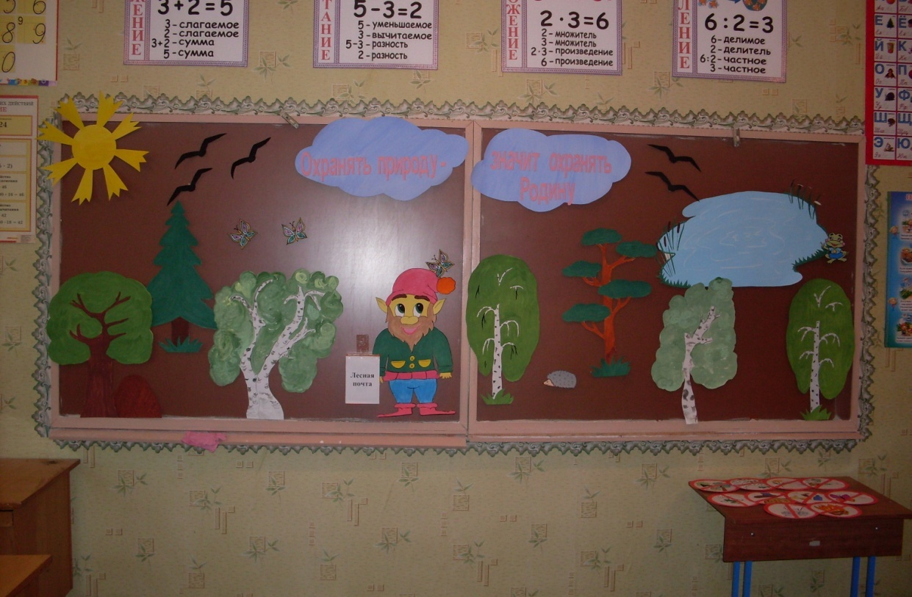

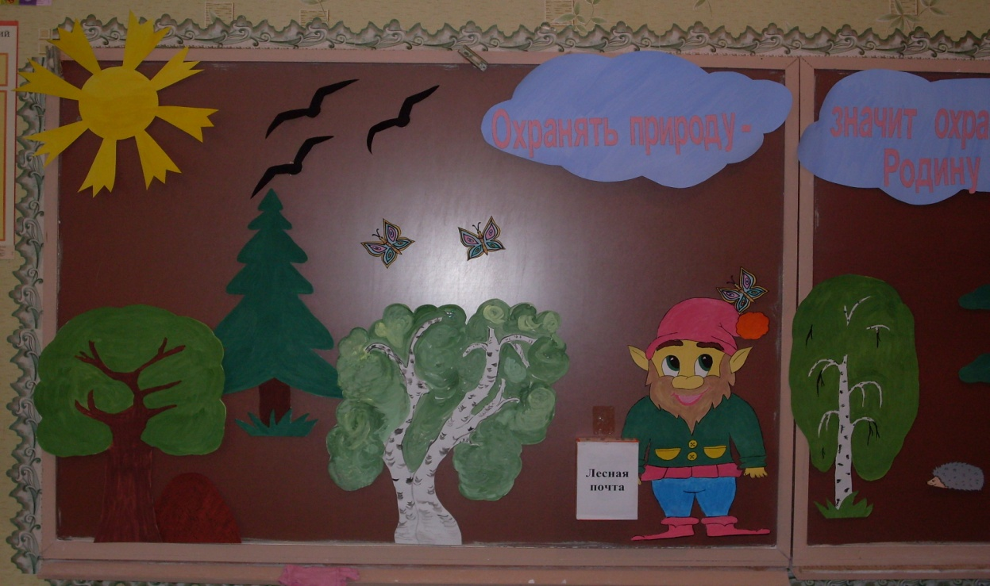

Приложение 2.

Экологические знаки.

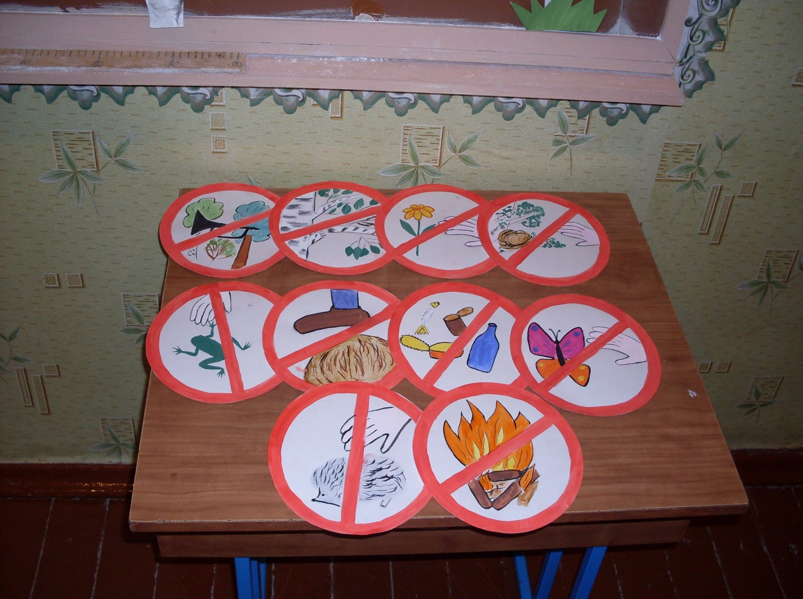

Приложение 3.
Песенка защитников природы.

Если б только-только-только,
Если б только на планете,
Если б только все земляне
Всё живое берегли,
То возможно-можно-можно,
То наверно-верно-верно,
Книги Красной точно-точно
Никогда б не завели!
Припев:
А-а, здравствуйте, горы вот такой вышины!
А-а, здравствуйте, реки вот такой ширины!
А-а, крокодилы, бегемоты,
А-а, обезьяны, кашалоты,
А-а, и зелёный попугай!
А-а, и зелёный попугай!

И пускай у этой речки,
И пускай в зелёной роще,
И пускай в лесу тенистом
Слышен гомон птичьих стай,
И запомни-помни-помни,
Что беречь природу надо,
Всем на этом белом свете
Ты, как можешь, помогай!
Припев:
А-а, здравствуйте, горы вот такой вышины!
А-а, здравствуйте, реки вот такой ширины!
А-а, крокодилы, бегемоты,
А-а, обезьяны, кашалоты,
А-а, и зелёный попугай!
А-а, и зелёный попугай!

